«…У хороших викладачів
справа виходить так, що
арифметична задача є
водночас вельми цікаве
оповідання, урок сільського
господарства чи домашньої
економії або історична
і статистична тема і
вправа з мови.»

К.Д.Ушинський

Міністерство освіти і науки, молоді та спорту України
Новокаховський політехнічний коледж
Одеського національного політехнічного університету

Програма
проведення ІІ етапу ІV Всеукраїнської олімпіади з математики і обласного методичного об’єднання
викладачів математики
15 березня 2012 р.

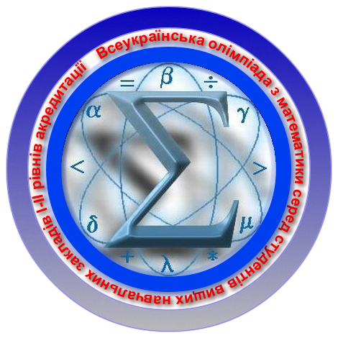

м. Нова Каховка
2012
Програма II етапу ІV Всеукраїнської олімпіади з математики серед студентів ВНЗ І-ІІ р. а. Херсонської області.
15.03.2012
8.00-8.30 Реєстрація учасників II етапу ІV Всеукраїнської олімпіади з математики серед студентів ВНЗ І-ІІ р. а. Херсонської області.
(Бібліотека коледжу, Розмариця О.В.)
8.30-8.45 Брейк- кава.
8.45-9.00 Відкриття олімпіади. Привітання учасників олімпіади адміністрацією НКПК ОНПУ. Привітання учасників олімпіади призером II Всеукраїнської олімпіади з математики серед студентів ВНЗ І-ІІ р. а
(ауд.21, Лоза Л.Т., Горбач Д.С..)
9.00 -9.05 Формування складу журі, жеребкування завдань.
(Методичній кабінет, Опята Л.І.)
9.05-12.05 Виконання завдань олімпіади. (ауд.21, студенти ВНЗ )
12.05-12.30 Фото учасників олімпіади. Перегляд відеофільму про Новокаховський політехнічний коледж.
(Бібліотека, Нестерук Ю.А., Тихий В.П.)
12.30-13.00 Перевірка робіт учасників олімпіади.
(ауд.21, члени журі)
13.00-14.00 Обід
14.00-14.20 Підведення підсумків II етапу ІІІ Всеукраїнської олімпіади з математики серед студентів ВНЗ І-ІІ р. а. Херсонської області.
(актова зала, Лоза Л.Т., Опята Л.І.)
14.40 Від’їзд учасників олімпіади.

Програма роботи обласного методичного об'єднання викладачів математики ВНЗ І-ІІ р. а. Херсонської області.
15.03.2012
8.00-8.30 Реєстрація учасників обласного методичного об'єднання викладачів математики ВНЗ І-ІІ р. а. Херсонської області.
(Бібліотека коледжу, Розмариця О.В.)
8.30-8.45 Брейк- кава.
8.45-9.00 Привітання учасників обласного методичного об'єднання адміністрацією НКПК ОНПУ.
(ауд.21, Лоза Л.Т.)
9.00-9.05 Формування складу журі, жеребкування завдань.
( Методичній кабінет, Опята Л.І.)
9.05-12.05.Робота методичного об’єднання.

2.1 II етап III Всеукраїнської олімпіади з математики.

2.2 “Розвиток інтелектуальних здібностей студентів в процесі вивчення математичних дисциплін ”

12.05-14.00 Перевірка робіт учасників олімпіади.
(ауд.21, члени журі)
14.00-14.20 Підведення підсумків II етапу ІV Всеукраїнської олімпіади з математики серед студентів ВНЗ І-ІІ р. а. Херсонської області.
(актова зала, Лоза Л.Т., Опята Л.І. )
14.40 Від’їзд учасників.

